Дата: 08.10.

Клас: 1 – Б

Предмет: Фізична культура

Тема: Організаційні вправи. Різновиди ходьби та бігу. Комплекс ЗРВ. Рухливі ігри "Секретне завдання", "Стрибки по "купинах"", "Через зони". Вправи для формування правильної постави.

Завдання уроку

1. Повторити руховий режим молодшого школяра.

2. Сприяти розвитку формування правильної постави.

3. Формувати відповідальне відношення до свого фізичного розвитку.

Хід уроку

Під час дистанційного навчання дуже не хочеться вставати з ліжка, особливо дітям. Для того, щоб ранок розпочинався з користю, рекомендуємо зайнятись разом зарядкою. І корисно і приємно. У сьогоднішніх відео діти виконають ряд фізичних вправ, які легко виконувати вдома. Ніяке обладнання чи спортзал не потрібно!

1. Пригадайте правила техніки безпеки під час занять фізкультурою вдома.

2. Організаційні вправи.

- Виконайте вправи:

Ø На носках, руки на поясі.

Ø На п’ятках, руки за голову.

Ø Напівприсідання, руки на колінах.

Ø Повний присід, руки на колінах.

3. Комплекс ЗРВ у домашніх умовах за покликанням: <https://www.youtube.com/watch?v=LF1hsGsYYH4>

4. Різновиди ходьби. Комплекс вправ для стоп і ніг.

- Виконайте вправи з різновидів ходьби (для профілактики плоскостопості): <https://www.youtube.com/watch?v=OO-_a_qHkSw>

5. Різновиди бігу в домашніх умовах.

- Перегляньте відео про різновиду бігу в домашніх умовах: <https://www.youtube.com/watch?v=xae4zzTVZGk>

6. Вправи для формування правильної постави у дітей.

<https://www.youtube.com/watch?v=_HJdP57_UU8>

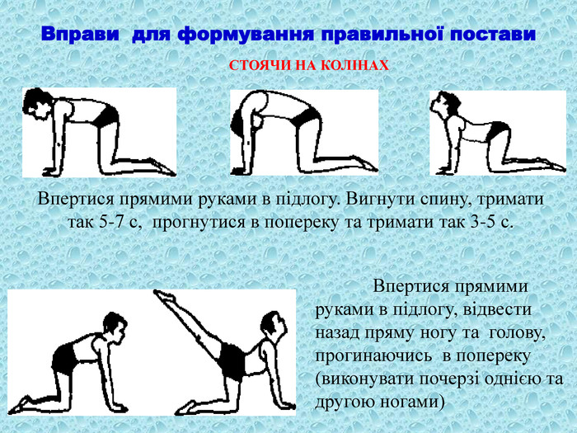

7. Рухливі ігри.

«Секретне завдання»

Правила гри:

Учасників об’єднують у три команди, які шикуються в колони. На майданчику розташовують три кольорові кеглі. Двом командам так, щоб не чули учасники інших команд, повідомляють, біля якої мітки вони повинні шикуватися. За першим сигналом гравці розбігаються майданчиком, за другим — шикуються в колони по одному біля своєї кеглі. Гравці третьої команди, яким не повідомили колір кеглі, повинні самі зорієнтуватися та вишикуватися біля вільної мітки. Можна фіксувати час шикування третьої команди. Потім кеглі переставляють, тепер уже іншій команді не повідомляють колір кеглі.

«Стрибки по "купинах»»

Правила гри:

На підлозі у вільному порядку накреслено кола діаметром 30- 35 см, відстань між ними — 25—30 см. Це «купини», по яких дитина повинна дістатися протилежного боку майданчика. По них можна крокувати, перебігати або перестрибувати.

«Через зони»

Правила гри:

На підлозі поперек майданчика розташовані смужки завширшки 50 см. Гравці шикуються командами на одному боці майданчика. За сигналом перші гравці починають перестрибувати зі смужки на смужку. Стрибки можна виконувати з ноги на ногу або на обох ногах водночас. Гравці, які виконають завдання правильно, отримують очко. Перемагає команда, яка отримала більшу кількість очок. Згодом гру можна проводити на швидкість, змінюючи відстаань між смугами.

8. Руханка.

<https://www.youtube.com/watch?v=CqOr8xqBiK4>

Бажаю вам гарного настрою і міцного здоров’я!